东莞理工学院计算机科学与技术学院
实验报告模板
课程名称：Qt应用程序开发 学期：2026年秋季
实验名称 | 简单文本编辑器 |  |  | 实验序号 | 二
姓 名 | 罗棕辉 | 学 号 | 2024414290230 | 班 级 | 软件工程2班
实验地点 | 8B303 | 实验日期 | 2026/10/29 | 指导老师 | 刘文果
教师评语 |  |  |  | 实验成绩
- 实验目标：
  - - 掌握混合式UI设计的方法
  - - 掌握工具栏的创建和使用，会利用Action来添加工具和菜单
  - - 掌握多窗口应用程序设计的基本原理和方法
  - - 掌握文本文件的读写操作。
  - - 能够合理使用AI Coding工具辅助界面与功能开发，并通过实际运行、边界测试和代码分析验证生成结果。
- 实验条件：
系统要求：Windows 64位 或者 Mac OS 或者Linux均可
软件条件：Qt 5.12.11，Git
参考资料：
- https://segmentfault.com/a/1190000018507340
- http://www.codebind.com/cpp-tutorial/qt-tutorials-for-beginners-simple-notepad-application/
- https://doc.qt.io/qt-5/qtwidgets-widgets-codeeditor-example.html
- 实验内容：
设计一个多窗口的文本编辑器，具体要求如下：
- 界面设计参考下图，要求利用UI设计器完成界面组件属性的设置，
- 利用Action编辑器完成工具栏和菜单栏的设计，要求按照功能进行分组
- 支持文件的打开和保存操作
- 文本编辑器支持换行
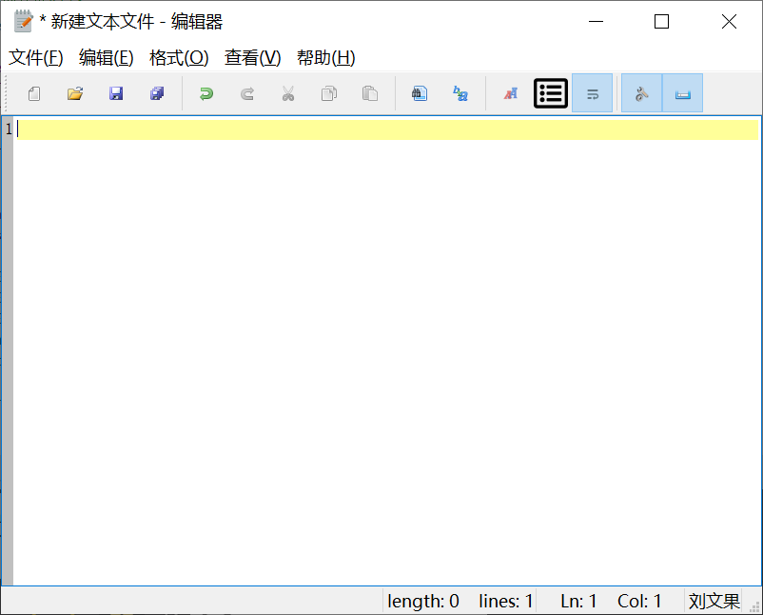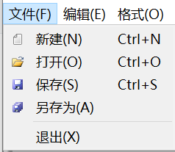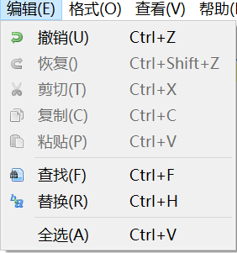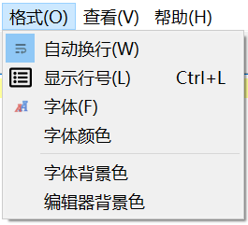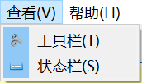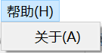
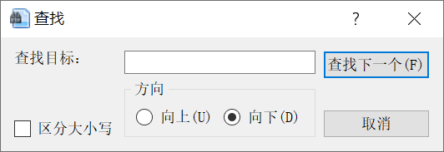
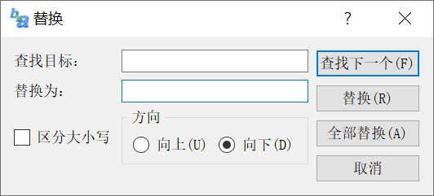
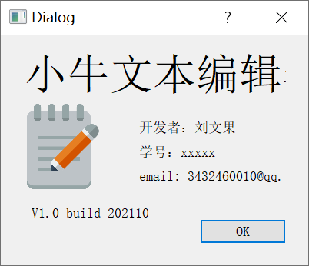
- 可以利用菜单或者工具按钮，完成文件打开、保存，文件选中内容复制、粘贴、截切，设置字体大小、字体颜色，显示/关闭行号，打开/关闭自动换行等操作
- 支持回退或者重做功能
- 支持编辑器背景色修改
- 根据文件修改状态，自动修改窗口标题
- 支持显示行号（选做）
- 支持定时自动保存功能（选做）
- 任务完成度与AI辅助开发要求：
- 在完成原有功能的基础上，重点检查程序在真实编辑场景下的完整性：未保存文件关闭时应有提示；打开不存在或异常文件时应合理处理；“保存”和“另存为”逻辑应正确；剪切、复制、粘贴、撤销、重做等Action的使能状态应与当前编辑状态一致；查找/替换应能处理“未找到”、连续查找和替换全部等情况。
- 本实验允许使用ChatGPT、DeepSeek、Claude、GitHub Copilot、通义灵码等AI工具。AI可以用于生成代码、解释API、排查错误和优化界面，但学生应对最终程序的正确性和完整性负责。
- 实验报告选择1个有代表性的AI辅助过程，简要记录“问题→提示词→AI方案→运行验证→发现的问题→自己的修改”，不要求粘贴完整对话。
- 除功能截图外，至少选择3个边界或异常场景进行测试，并说明测试输入、程序现象、原因分析及修改后的结果。
- 实验步骤及结果：
- UI界面布局与设计，设计菜单和工具栏，QPlainTextEdit控件，并调整layoutMargins
<!-- mainwindow.ui：编辑区先拖 QPlainTextEdit，再“提升为” CodeEditor -->
<customwidget>
<class>CodeEditor</class>
<extends>QPlainTextEdit</extends>
<header>codeeditor.h</header>
</customwidget>
<!-- 中央布局四边 margin 设为 0，编辑区紧贴工具栏和状态栏 -->
<layout class="QVBoxLayout" name="verticalLayout">
<property name="leftMargin"><number>0</number></property>
<property name="topMargin"><number>0</number></property>
<property name="rightMargin"><number>0</number></property>
<property name="bottomMargin"><number>0</number></property>
<item><widget class="CodeEditor" name="editor"/></item>
</layout>
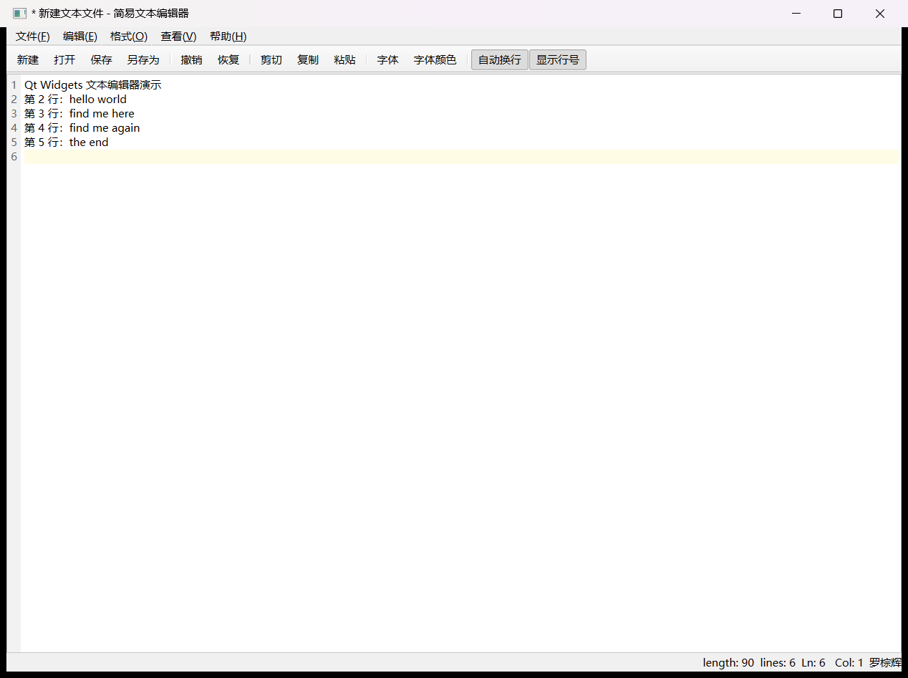
- 设计关于对话框
// 关于对话框：个人信息统一从 appinfo.h 取，换人只改一处
AboutDialog::AboutDialog(QWidget *parent)
: QDialog(parent), ui(new Ui::AboutDialog)
{
ui->setupUi(this);
ui->nameLabel->setText(AppInfo::appName());
ui->infoLabel->setText(tr("开发者：%1\n学号：%2\nemail：%3")
.arg(AppInfo::developer(), AppInfo::studentId(), AppInfo::email()));
ui->versionLabel->setText(AppInfo::version());
connect(ui->okButton, &QPushButton::clicked, this, &QDialog::accept);
}
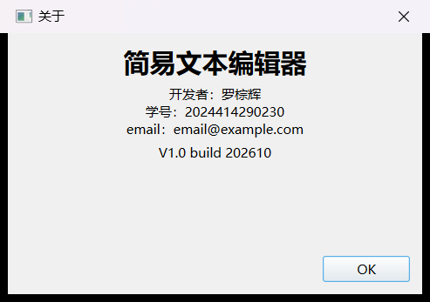
- 设计查找对话框
// 查找对话框：只收集条件，查找动作交给 CodeEditor
FindDialog::FindDialog(CodeEditor *editor, QWidget *parent)
: QDialog(parent), ui(new Ui::FindDialog), m_editor(editor)
{
ui->setupUi(this);
setModal(false); // 非模态，开着也能改正文
connect(ui->findButton, &QPushButton::clicked, this, &FindDialog::findNext);
connect(ui->findEdit, &QLineEdit::returnPressed, this, &FindDialog::findNext);
connect(ui->cancelButton, &QPushButton::clicked, this, &QDialog::reject);
}
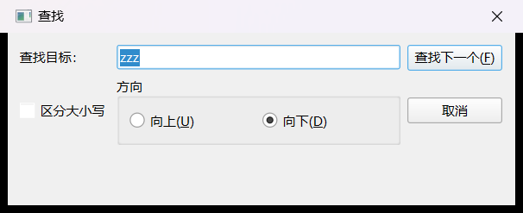
- 设计替换对话框
// 替换对话框：多两个按钮，查找逻辑复用 CodeEditor::findNext()
ReplaceDialog::ReplaceDialog(CodeEditor *editor, QWidget *parent)
: QDialog(parent), ui(new Ui::ReplaceDialog), m_editor(editor)
{
ui->setupUi(this);
setModal(false);
connect(ui->findButton, &QPushButton::clicked, this, &ReplaceDialog::findNext);
connect(ui->replaceButton, &QPushButton::clicked, this, &ReplaceDialog::replaceOnce);
connect(ui->replaceAllButton, &QPushButton::clicked, this, &ReplaceDialog::replaceAll);
connect(ui->cancelButton, &QPushButton::clicked, this, &QDialog::reject);
}
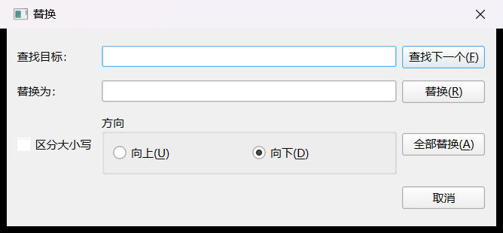
- 处理新建文件、另存文件、保存文件、打开文件操作
// 新建/打开/关闭前统一先问“是否保存”
bool MainWindow::maybeSave()
{
if (!ui->editor->document()->isModified())
return true;
const QMessageBox::StandardButton result = QMessageBox::warning(
this, AppInfo::appName(),
tr("「%1」的修改尚未保存，是否保存？").arg(displayFileName()),
QMessageBox::Save | QMessageBox::Discard | QMessageBox::Cancel,
QMessageBox::Save);
if (result == QMessageBox::Save) return saveFile(); // 取消另存为时返回 false
if (result == QMessageBox::Discard) return true;
return false;
}
void MainWindow::closeEvent(QCloseEvent *event)
{
if (maybeSave()) event->accept();
else event->ignore();
}
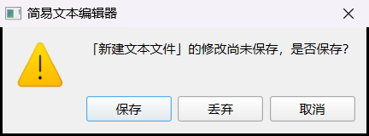
- 处理撤销，恢复，剪切，复制，粘贴，全选操作
// 编辑动作直接连到 QPlainTextEdit 已有的槽函数
connect(ui->actionUndo, &QAction::triggered, ui->editor, &QPlainTextEdit::undo);
connect(ui->actionRedo, &QAction::triggered, ui->editor, &QPlainTextEdit::redo);
connect(ui->actionCut, &QAction::triggered, ui->editor, &QPlainTextEdit::cut);
connect(ui->actionCopy, &QAction::triggered, ui->editor, &QPlainTextEdit::copy);
connect(ui->actionPaste, &QAction::triggered, ui->editor, &QPlainTextEdit::paste);
connect(ui->actionSelectAll, &QAction::triggered, ui->editor, &QPlainTextEdit::selectAll);
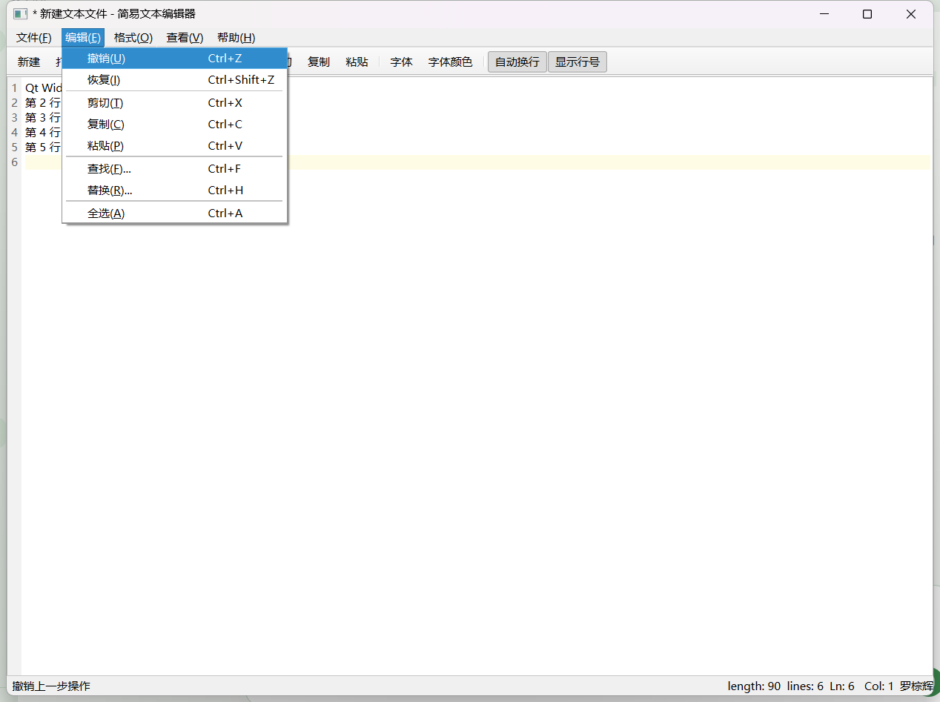
- 设置字体，字体颜色，背景色、自动换行操作
// 颜色/背景色作用到选区；没有选区时把带格式的光标交还编辑区
void MainWindow::applyCharFormat(const QTextCharFormat &format)
{
QTextCursor cursor = ui->editor->textCursor();
cursor.mergeCharFormat(format);
if (!cursor.hasSelection())
ui->editor->setTextCursor(cursor);
}
void MainWindow::changeEditorBackground()
{
const QColor color = QColorDialog::getColor(ui->editor->palette().color(QPalette::Base),
this, tr("编辑器背景色"));
if (!color.isValid()) return;
QPalette palette = ui->editor->palette();
palette.setColor(QPalette::Base, color);
ui->editor->setPalette(palette);
}
void MainWindow::toggleWordWrap(bool on)
{
ui->editor->setLineWrapMode(on ? QPlainTextEdit::WidgetWidth
: QPlainTextEdit::NoWrap);
}
（字体、字体颜色、背景色的选色效果见测试视频。）
- 设置显示、影藏工具栏、状态栏操作，更新状态栏信息
// 工具栏、状态栏显隐
connect(ui->actionToolBar, &QAction::toggled, ui->mainToolBar, &QToolBar::setVisible);
connect(ui->actionStatusBar, &QAction::toggled, ui->statusbar, &QStatusBar::setVisible);
// 状态栏右侧信息随光标与文本长度刷新
void MainWindow::updateStatusBar()
{
const QTextCursor cursor = ui->editor->textCursor();
m_lengthLabel->setText(tr("length: %1").arg(ui->editor->toPlainText().length()));
m_lineCountLabel->setText(tr("lines: %1").arg(ui->editor->blockCount()));
m_positionLabel->setText(tr("Ln: %1 Col: %2")
.arg(cursor.blockNumber() + 1).arg(cursor.positionInBlock() + 1));
}
- 处理cut，copy，paste按钮的使能问题
// 剪切/复制/粘贴的使能状态跟着编辑状态走，不手工维护标志位
connect(ui->editor, &QPlainTextEdit::copyAvailable, this, &MainWindow::updateCopyActions);
connect(QGuiApplication::clipboard(), &QClipboard::dataChanged,
this, &MainWindow::updatePasteAction);
connect(ui->editor, &QPlainTextEdit::undoAvailable, ui->actionUndo, &QAction::setEnabled);
connect(ui->editor, &QPlainTextEdit::redoAvailable, ui->actionRedo, &QAction::setEnabled);
void MainWindow::updateCopyActions(bool hasSelection) // 选中后剪切/复制才可用
{
ui->actionCut->setEnabled(hasSelection);
ui->actionCopy->setEnabled(hasSelection);
}
void MainWindow::updatePasteAction() // 剪贴板没文本时不能粘贴
{
ui->actionPaste->setEnabled(ui->editor->canPaste());
}
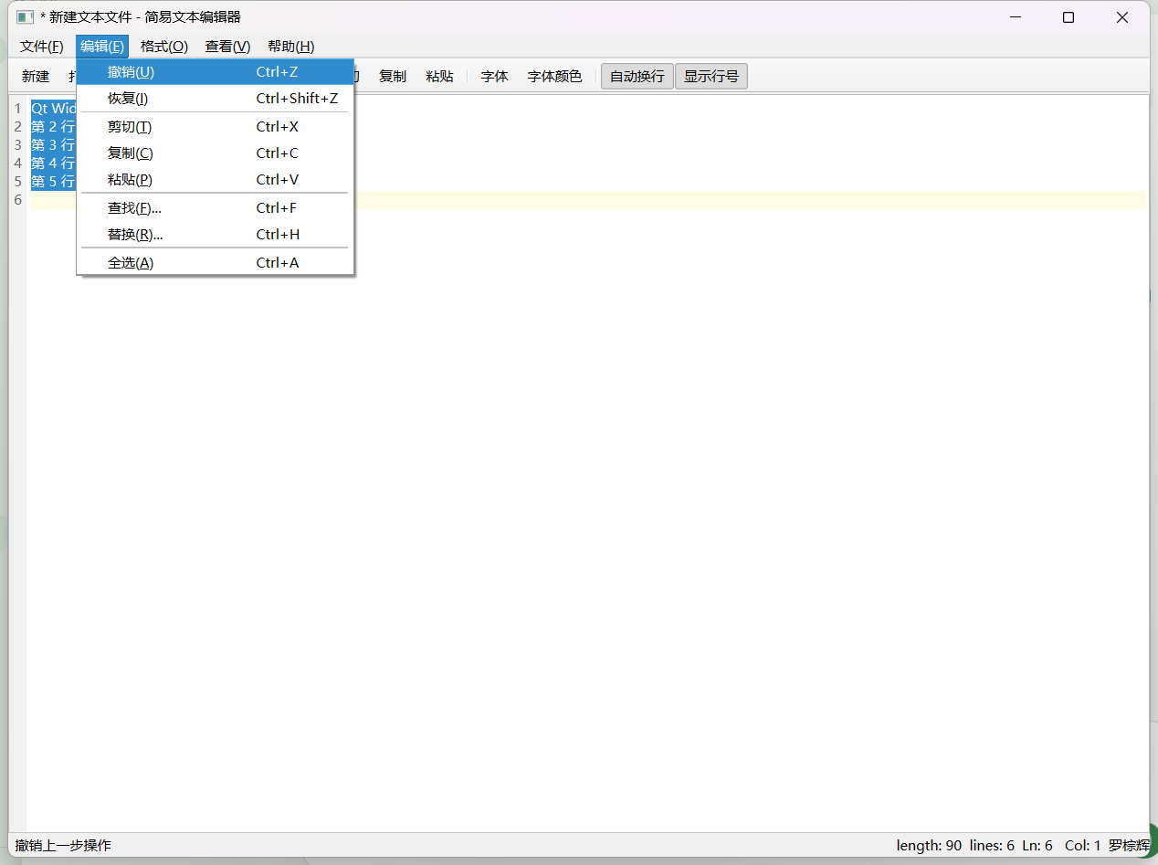
- 处理查找窗口操作
// 查找：从当前光标往后找，到头后回到另一端再找一次
bool CodeEditor::findNext(const QString &text, bool backward, bool caseSensitive,
bool *wrapped)
{
QTextDocument::FindFlags flags;
if (backward) flags |= QTextDocument::FindBackward;
if (caseSensitive) flags |= QTextDocument::FindCaseSensitively;
QTextCursor cursor = textCursor();
const int from = backward ? cursor.selectionStart() : cursor.selectionEnd();
QTextCursor found = document()->find(text, from, flags);
if (found.isNull()) { // 回绕到另一端
const int restart = backward ? document()->characterCount() : 0;
found = document()->find(text, restart, flags);
if (!found.isNull() && wrapped != nullptr) *wrapped = true;
}
if (found.isNull()) return false;
setTextCursor(found);
ensureCursorVisible();
return true;
}
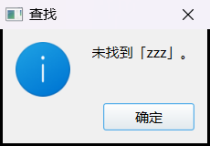
- 处理替换窗口操作
// 全部替换：先比对选区，再逐步替换，用 beginEditBlock 合成一步撤销
void ReplaceDialog::replaceAll()
{
QTextDocument::FindFlags flags;
if (ui->caseCheckBox->isChecked()) flags |= QTextDocument::FindCaseSensitively;
QTextDocument *document = m_editor->document();
QTextCursor cursor(document);
int count = 0;
cursor.beginEditBlock();
while (true) {
QTextCursor found = document->find(ui->findEdit->text(), cursor, flags);
if (found.isNull()) break;
found.insertText(ui->replaceEdit->text());
cursor = found; // 从插入内容之后继续找，避免死循环
++count;
}
cursor.endEditBlock();
ui->hintLabel->setText(tr("共替换 %1 处。").arg(count));
}
- 参考资料3，从QPlainTextEdit派生出一个类，支持行号的显示，通过promote操作，铁环QPlainTextEdit
// 行号栏宽度随总行数位数变化
int CodeEditor::lineNumberAreaWidth() const
{
int digits = 1;
int maxLines = qMax(1, blockCount());
while (maxLines >= 10) { maxLines /= 10; ++digits; }
return 8 + fontMetrics().horizontalAdvance(QLatin1Char('9')) * digits;
}
// 只画可见区域的行号，颜色跟着调色板走
void CodeEditor::lineNumberAreaPaintEvent(QPaintEvent *event)
{
QPainter painter(m_lineNumberArea);
const QColor base = palette().color(QPalette::Base);
painter.fillRect(event->rect(),
base.lightness() < 128 ? base.darker(118) : QColor(0xF2, 0xF2, 0xF2));
QTextBlock block = firstVisibleBlock();
int blockNumber = block.blockNumber();
int top = qRound(blockBoundingGeometry(block).translated(contentOffset()).top());
int bottom = top + qRound(blockBoundingRect(block).height());
while (block.isValid() && top <= event->rect().bottom()) {
if (block.isVisible() && bottom >= event->rect().top())
painter.drawText(0, top, m_lineNumberArea->width() - 4,
fontMetrics().height(), Qt::AlignRight,
QString::number(blockNumber + 1));
block = block.next();
top = bottom;
bottom = top + qRound(blockBoundingRect(block).height());
++blockNumber;
}
}
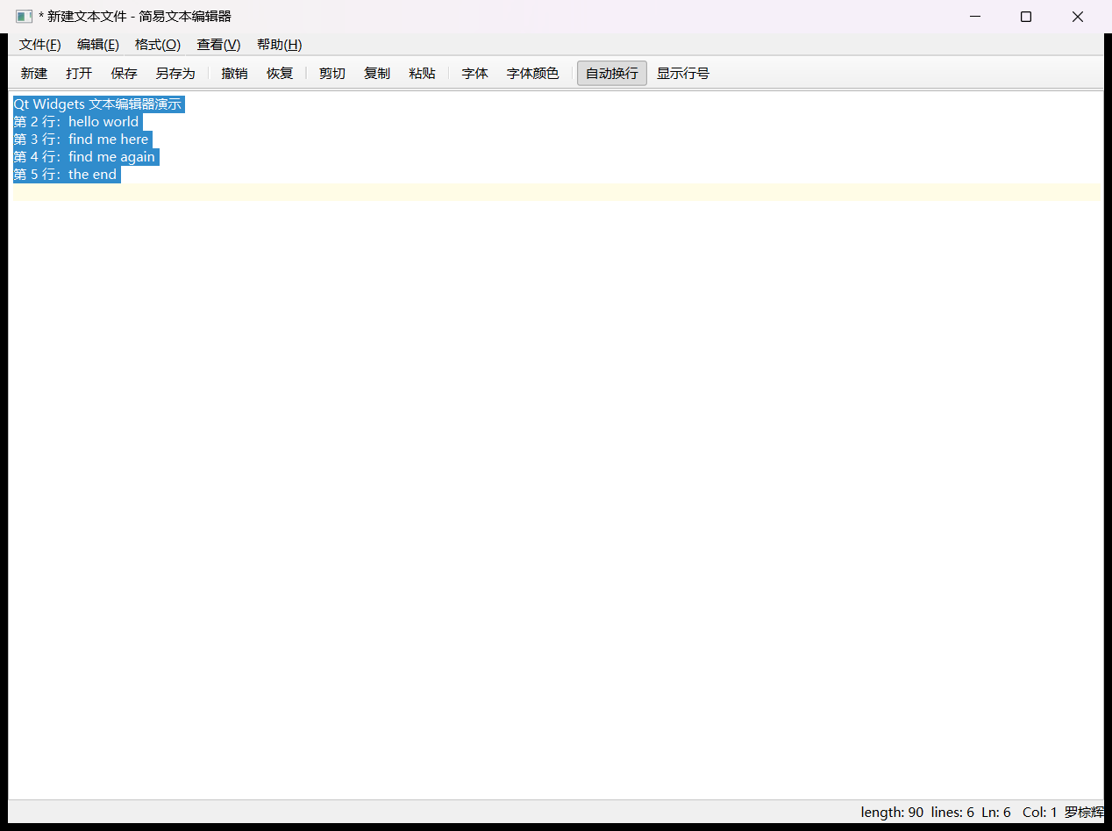
- Github日志：
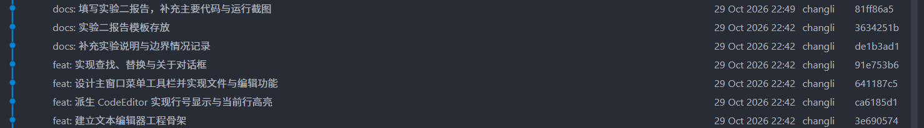
- 测试结果：
演示视频在附件；
文件新建 / 打开 / 保存、修改未保存时的关闭提示、查找与替换（含未找到提示）、撤销与重做、显示/隐藏行号与工具栏状态栏，以及“打开非文本文件”的异常场景；
另测了 6 个边界场景：修改后关闭窗口、打开含 \0 的二进制文件、选中无关文字后点替换、在最后一个匹配处继续查找、查找目标为空、把 a 全部替换成 aa，程序现象与预期一致。
- 实验总结：
本次实验完成了多窗口文本编辑器的界面与主要功能：菜单和工具栏由 Action 统一生成，编辑区通过提升 CodeEditor 获得行号与当前行高亮，文件操作带未保存提示，编辑动作的使能状态跟随选区与剪贴板变化，查找和替换支持区分大小写、方向、连续查找与全部替换。
出错最多的地方集中在“状态”上：文档的修改状态、动作的使能状态、查找的起点。最后统一成“谁拥有状态谁发信号”的做法之后，代码短了很多，也不再出现改一处漏一处的情况。
AI 在结构设计（行号栏的分工、Action 共用、QSaveFile 原子写入）和 API 用法上给了不少帮助，但边界处理基本是自己一边点一边补出来的：取消另存为被当成保存成功、替换误伤无关选区、全部替换的循环边界，都是实际运行才暴露。另外关于对话框一开始点了没反应，排查发现是 actionAbout 忘了 connect，说明界面配完必须逐项点一遍。

